2 КОРНЕВАЯ СИСТЕМА ПЛОДОВЫХ РАСТЕНИЙ

Корни по происхождению подразделяют на семенные и вегетативные. При прорастании семени из зародышевого корешка вырастает главный корень нулевого порядка, на нем в дальнейшем образуются основные корни первого, второго и других порядков ветвления, на них — тонкие обрастающие корни (см. рис. 1). Кроме корней семенного происхождения, у многих плодовых растений имеются вегетативные, или придаточные (адвентивные), корни, которые вырастают от стебля или листа во влажной среде (почва, гравий, опилки, мох и т.д.).
У многих древесных пород главный корень растет отвесно вглубь почвогрунта (геотропизм), иногда отклоняется в сторону, от него отходят боковые корни, занимающие вертикальное, горизонтальное, наклонное положение. Корни наклонного направления у деревьев называют еще якорными, так как они имеют основное значение для удержания ствола в вертикальном положении.
Переходную зону между стеблем и корнем называют корневой шейкой. У растений с корнями семенного происхождения (сеянцев) она называется настоящей и постоянной, так как не зависит от глубины посадки, а у растений, полученных в результате укоренения стеблей, — условной, она образуется в любом месте стебля на уровне верхней границы почвы.
Корневые системы подразделяют на три типа (рис. 11): стержневая, когда сильно выражен осевой корень и слабо — боковые (например, у грецкого ореха, лесной груши); разветвленная, когда стержневой корень не отличается по длине и толщине от многих боковых (у большинства сеянцев яблони садовой, косточковых пород, кустарников); мочковатая, когда преобладают тонкие, сильно разветвленные корни (земляника, отводки вегетативных карликовых подвоев).

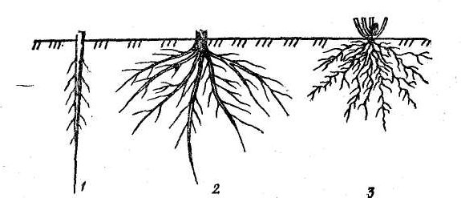 | Рис. 11 Типы корневых систем:  1 – стержневая; 2 – разветвленная; 3 - мочковатая

Мочкой называют совокупность самых тонких корней, в том числе первичного строения (рис. 12). Корень первичного строения, по И. А. Муромцеву, состоит из эмбриональной зоны роста, зоны растяжения, зоны всасывания, зоны суберизации, зоны отмирания первичной коры и перехода в проводящую зону вторичного строения, здесь образуется камбий и корни с возрастом утолщаются.
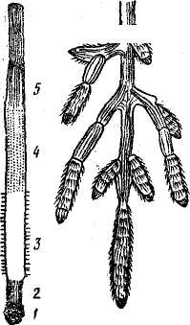 | Рис. 12. А — строение корня (по Муромцеву) :  1— эмбриональная зона с корневым чехликом, 2 — зона растяжения, 3 — зона всасывания, 4 — зона суберизации, 5 — зона отмирания первичной коры, 6 — проводящая зона;  Б — мочка корня яблони (по Колесникову)

Первые четыре зоны — первичного строения, чаще белой или светло-желтой окраски, несколько утолщенные, их называют поглощающими корнями. Проводящие корни чаще коричневого цвета, реже красного (абрикос) или другой окраски. Корни первичного строения и мочки ежегодно отрастают и многие отмирают, они заменяются новыми, происходит оголение верхних, уже более толстых корней от обрастающих тонких.
Корневые волоски — нитевидные или утолщающиеся к концу образования клеток эпидермиса. По данным И. А. Муромцева, на 1 мм² поверхности всасывающей зоны находится от 300 до 670 корневых волосков; один однолетний сеянец яблони сорта Анис образует к осени более 17 млн. корневых волосков общей длиной около 3 км.
Необходимо усвоить некоторые дополнительные понятия и термины, связанные в основном с размножением плодовых растений.
Габитус — внешний вид растения. Он зависит от особенностей породы, сорта, подвоя, возраста растения, природных условий, способов размножения, технологии возделывания в саду или на ягоднике. В понятие габитус входит размер растения, форма и густота кроны, качественное состояние всех надземных частей.
Сеянец — растение любого возраста, выросшее из семени.
Саженец — молодое дерево или кустарник, предназначенные для посадки на постоянное место (в сад, на ягодник, в лесополосу, парк и т.д.).
Рассада — посадочный материал травянистых растений (например, земляники).
Прививка — сращивание растений или их частей.
Подвой — растение, к которому прививают другое растение или его часть, после этой опфации подвой состоит из корней, корневой шейки и части ствола или ветви до места прививки.
Привой — часть растения (черенок, щиток с почкой), которую присоединяют к подвою, а после срастания— вся надземная часть растения выше места прививки.
Щиток — срезанная ножом с побега или ветки полоска коры или коры с тонким слоем древесины, ча-Ще длиной 2—3 см, с почкой (см. рис. 17).
Окулировка — способ прививки щитком с почкой за кору в Т-образный разрез коры или в прямоугольный вырез коры (у грецкого ореха), или вприклад.
Окулянт — подвой с прижившимся после окулировки щитком с почкой.
Однолетка — привитое или корнесобственное древесное растение с однолетней неразветвленной надземной частью (стволом). Если в верхней части однолетнего ствола имеются полноценные боковые ветки, такую однолетку называют кронистой.
Двухлетка — привитое или корнесобственное древесное растение с двухлетним стволом и кроной из однолетних веток.
Кильчевание черенков — способ ускорения образования корневых зачатков на нижних концах черенков путем их подогрева.

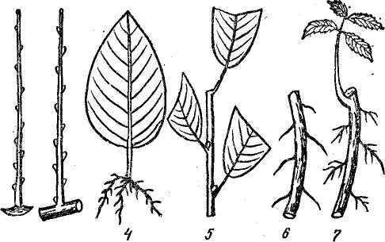 | Рис. 13. Черенки:  1— простой, 2 — с пяткой, 3-е «костыльком», 4 — укорененный лист  лимона, 5 — зеленый черенок вишни,  6, 7 — корневые

Стратификация семян — способ подготовки семян плодовых растений к посеву (содержание во влажном песке или другом субстрате при низкой положительной температуре и доступе воздуха для их дыхания).
Черенок — часть стебля, корня, листа (или весь лист), отделенная от маточного растения для вегетативного размножения (рис. 13). Стеблевые черенки бывают простые, с «пяткой» (кусочком близлежащей ткани), с «костыльком» (кусочком двухлетней ветви для лучшего укоренения). По сроку заготовки они делятся на одревесневшие (позднеосенние или зимние) и зеленые (с листьями). Способ размножения укорененным черенком называют черенкованием. Черенки из лозы винограда часто называют чубуками. Черенки широко применяют также для прививки. Способы прививки рассмотрены ниже.
Отводок — укореняемый стебель, не отделенный от маточного растения, или отделенный от него после образования придаточных корней (рис. 14). Отводки подразделяют на вертикальные, дуговидные, горизонтальные, змеевидные, верхушечные (если стебель укореняется около верхней почки, например у ежевики), воздушные корни образуются на стеблях в цветочных горшках или в мешках из пленки с водой после вырезки узкого кольца коры.

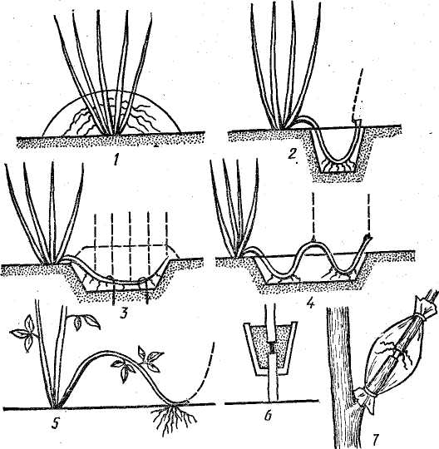 | Рис. 14. Отводки:  1 — вертикальные, 2 — дуговидный, 3 — горизонтальный,  4 — змеевидный, 5 — верхушечный,  6 — воздушный в цветочном горшке, 7 — воздушный а пакете из пленки

Корнесобственное растение — имеющее свои корни, не привитое (сеянец, или выросшее из черенка, отводка, корневой поросли).
Пинцировка, или прищипка, — удаление травянистой верхушки растущего побега.
Кольцевание — вырезка узкой полоски коры на стволе или ветви в виде кольца или полукольца для задержки оттока ассимилятов к корням (рис. 15). Шнурование — наложение на стволе или ветви проволоки в виде кольца для той же цели.
Бороздование коры — строго продольные разрезы коры до древесины на стволе или ветви для облегчения сокодвижения и др.
Кербовка (от немец, kerbe — зарубка) - узкий поперечный вырез коры с захватом древесины над почкой или под ней для приостановки сокодвижения.
Клон — вегетативно размноженное потомство одного растения или его части (мутации).
Сорт в плодоводстве — совокупность материнского растения и его клона, после отмирания материнского растения сортом называют клон. Сорт создают методом селекции, все особи клона обладают определенными наследственными морфологическими, биологическими и хозяйственно-ценными признаками и свойствами.

